Отчет

о проделанной работе по профилактике безнадзорности и правонарушений в МБОУ « СОШ п.Долинский Грозненского муниципального района»

за III квартал 2020 г.

**1**.Согласно воспитательному плану в школе проводилась определенная работа по предупреждению безнадзорности и правонарушений. Проводились классные часы, беседы с уч- ся.

**2**.Ежедневный контроль над посещаемостью учебных занятий обуч- ся.

**3**.Индивидуальные профилактические беседы с обуч- ся.

**4**.Посещение детей, требующих особого внимания на дому. Беседы с родителями.

5. Обследование жилищно- бытовых условий проживания и обучения детей, находящихся на опеке. Составление актов.

**6.** Заседание Совета Профилактики – согласно плану.

**7.**Рассмотрение вопроса о состоянии работы по профилактике правонарушений по классам в конце каждого месяца.

**8**.1.09.20 г. проведено мероприятие, посвященное 75-летию победы в Великой Отечественной войне.

**Цели:**

1.Дать представление о празднике 9 Мая, объяснить, что значила Победа для нашей страны;

2. Воспитывать толерантность, уважение к культуре своего народа и других народов страны и мира;

3. Воспитывать любовь к Родине, бережное отношение к истории России;

4. Показать вклад чеченского народа вместе с другими народами нашей страны в Победу над врагом.

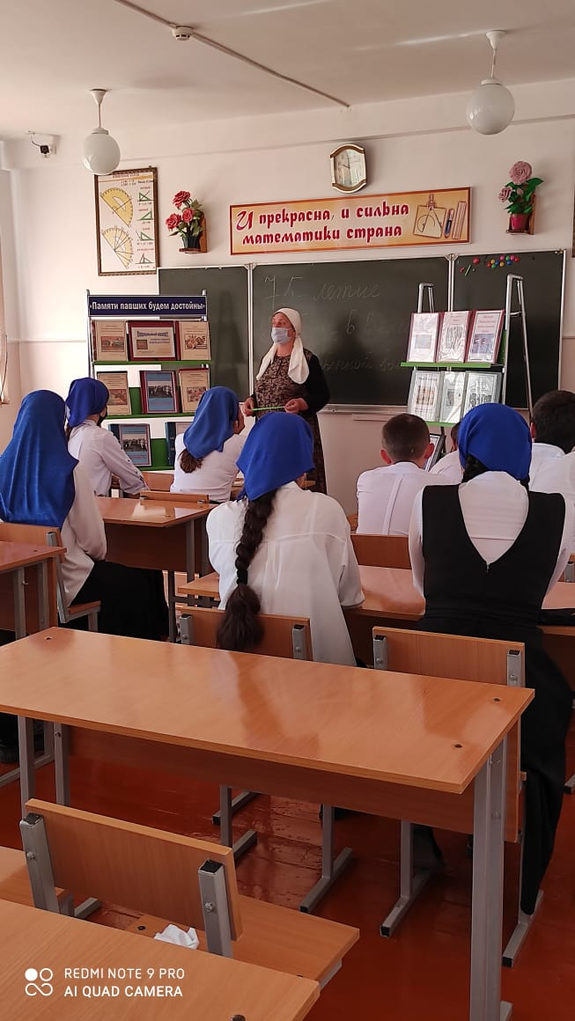

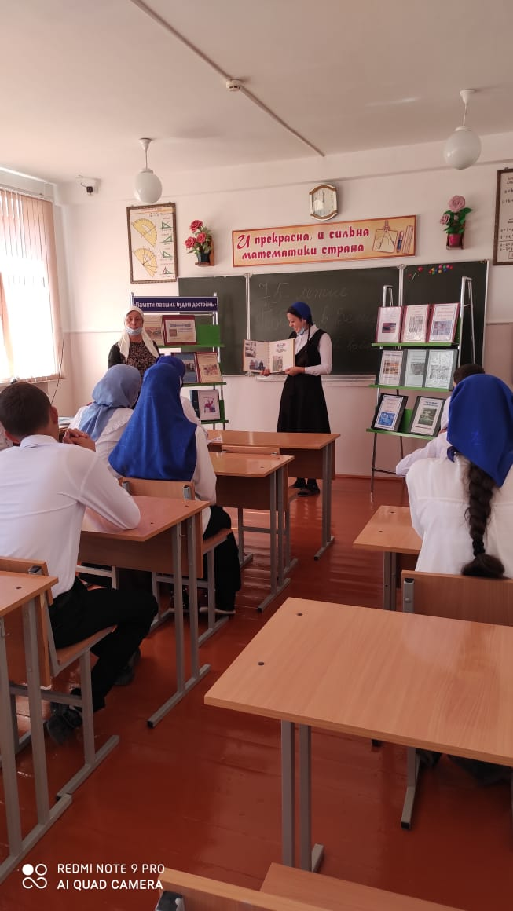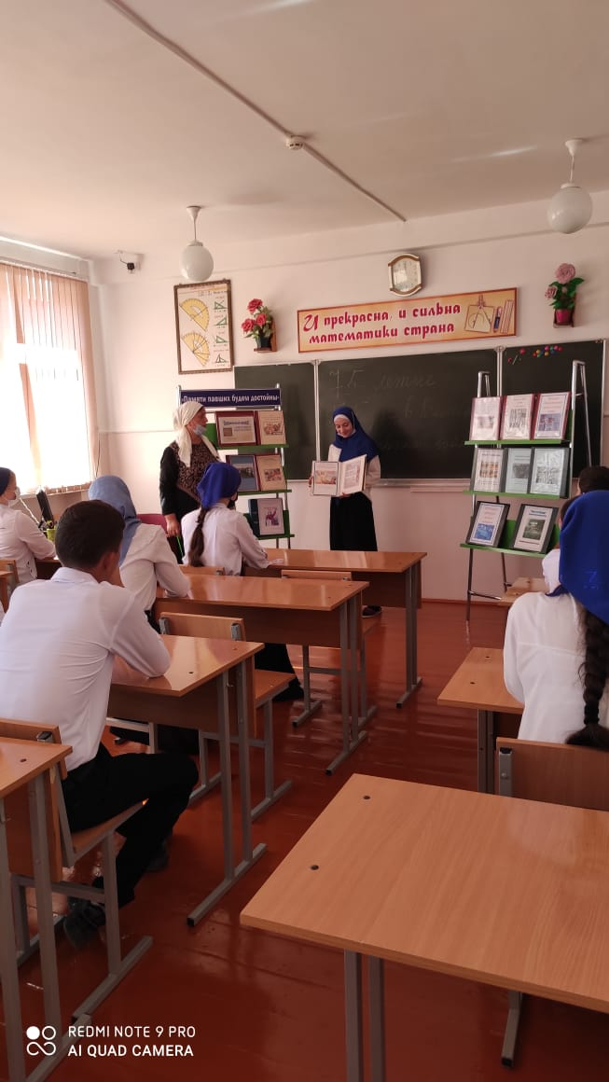

Учащиеся приняли активное участие на мероприятии. Была проведена предварительная подготовка. Учащиеся читали стихи, пели песни, очень красиво были выполнены рисунки, подготовлены альбомы, посвященные 70-летию Победы советского народа в Великой Отечественной войне. Учащимися была создана красочная презентация – «70 лет Победы» Был раскрыт ратный и трудовой подвиг советского народа в борьбе с фашизмом, показана борьба всех прогрессивных сил человечества в борьбе с фашистским злом. Мероприятие прошло очень оживленно и эмоционально.

Социальный педагог: Б.Х.Тутаева